# 附件二、

# 佳木斯市万达锦华酒店路线图

1. 酒店地址及名称
   1. 名称：黑龙江省佳木斯市万达锦华酒店
   2. 地址：黑龙江省佳木斯市向阳区万达社区万新街320号
   3. 联系电话：0454-8558888

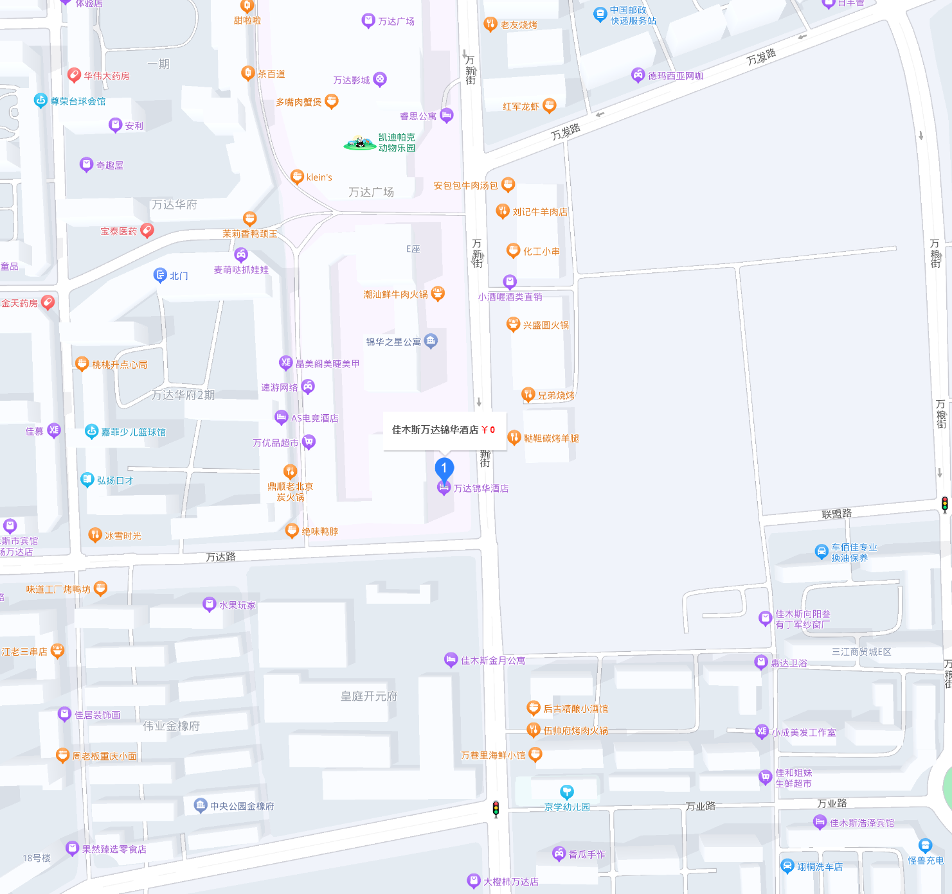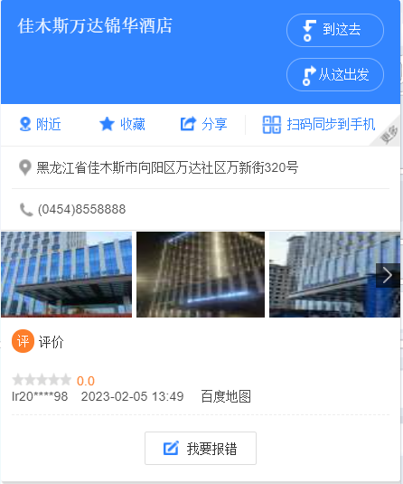

1. 路线安排
   1. 飞机抵达：

推荐交通方式：

1. 公共交通：

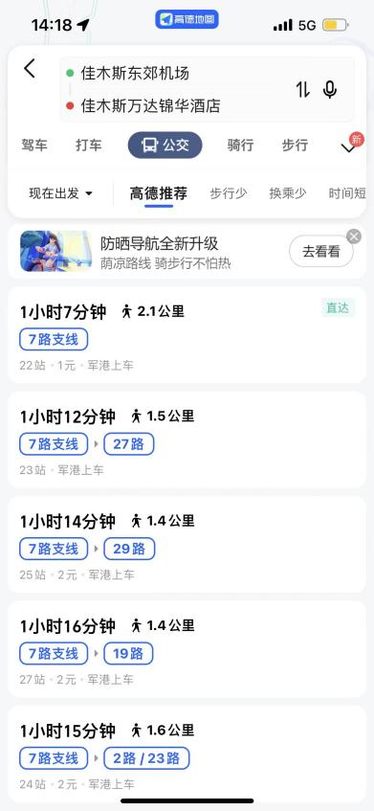

1. 机场出租车或网约车：

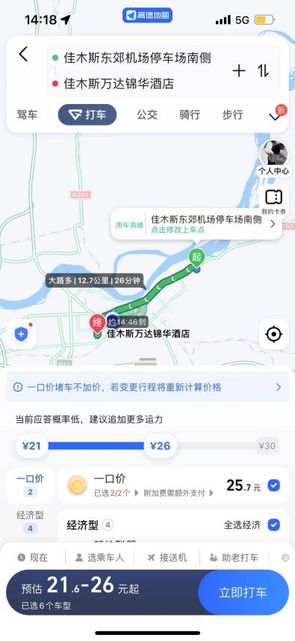

* 1. 火车抵达：

推荐交通方式：

1. 公共交通：

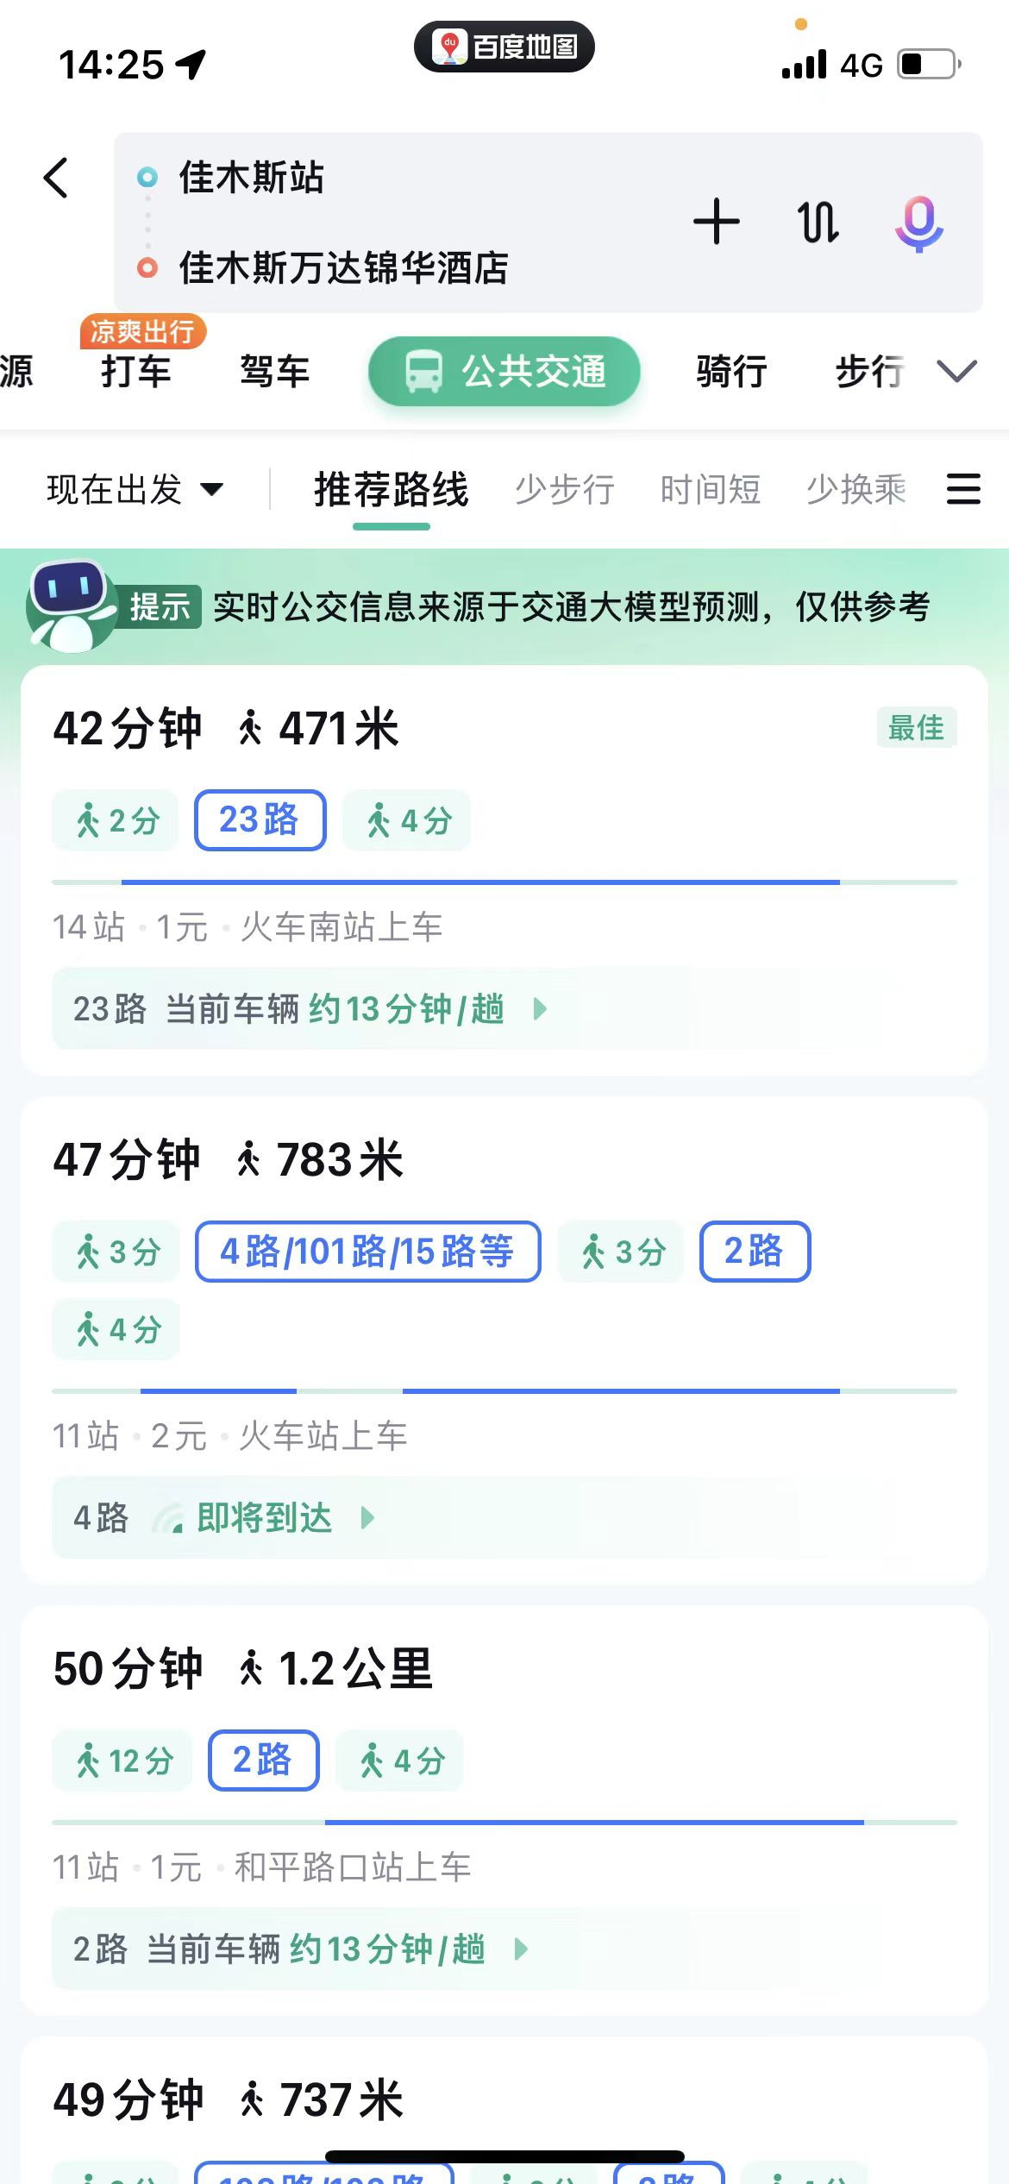

1. 出租车或网约车：

